惠州市2006届高三第二次调研考试
数学试题（2006.1）
本试卷分第Ⅰ卷(选择题)和第Ⅱ卷(非选择题)两部分，满分150分，考试时间120分钟．
第Ⅰ卷(选择题，共50分)
一、选择题：每小题5分，共50分．
1．若集合M＝{x|x＜1}，N＝{x|x²＜1}，则M∩N＝
A．M B．N
C． D．{ x|－1＜x＜0}{ x|0＜x＜1}
2．设复数ω＝，则1＋ω＝
A．－ω B．ω² C．－ D．
3．直线y＝kx与圆 (x－4)²＋y²＝4相切，则直线的倾斜角为
A．，－ B．， C．，－ D．，
4．甲、乙两棉农，统计连续五年的面积产量(千克∕亩)如下表：
棉农甲 | 68 | 72 | 70 | 69 | 71
棉农乙 | 69 | 71 | 68 | 68 | 69
则平均产量较高与产量较稳定的分别是
A．棉农甲，棉农甲 B．棉农甲，棉农乙
C．棉农乙，棉农甲 D．棉农乙，棉农乙
5．已知△$\text{ABC}$中，|$\vec{\text{BC}}$|=3，|$\vec{\text{CA}}$|=4，且$\vec{\text{BC}}$·$\vec{\text{CA}}$＝－6$\sqrt{3}$，则△$\text{ABC}$的面积是
A．6 B．3$\sqrt{3}$ C．3 D．$\sqrt{6}+\sqrt{2}$
6．在正方体ABCD－A₁B₁C₁D₁中，E为AA₁的中点，点P在其对角面BDD₁D内运动，若EP总与直线AC成等角，则点P的轨迹有可能是
A．圆或圆的一部分 B．抛物线或其一部分
C．双曲线或其一部分 D．椭圆或其一部分
7．在等比数列{a_{n}}中，a₁＋a₂＝162，a₃＋a₄＝18，a₄＋a₅＝
A．6 B．－6 C．±2 D．±6
8．函数f (x)＝满足f (9)＝2，则的值是
A． B． C．2 D．
9．已知双曲线的右焦点为F，右准线与一条渐近线交于点A，
△OAF的面积为(O为原点)，则两条渐近线的夹角为
A．30° B．45° C．60° D．90°
10．若一系列函数的解析式相同，值域相同，但定义域不同，则称这些函数为“孪生函数”，那么函数解析式为y＝2x²＋1，值域为{5，19}的“孪生函数”共有
A．10个 B．9个 C．8个 D．7个
二、填空题：每小题5分，共20分．
11．cos70°cos10°＋sin70°sin10°＝______________．
12．一个距球心距离为1的平面截球所得的圆的面积为π，则球的半径为_______（3分），球的表面积为______________．（2分）
13．若函数f (x)满足f (a＋b)＝f (a)·f (b)，且f (1)＝2，则
______________．
14．已知实数a，b满足等式log₂a＝log₃b，给出下列5个关系式：①a＞b＞1；②b＞a＞1；③a＜b＜1；④b＜a＜1；⑤a＝b．其中可能成立的关系式是____________．(填序号)
三、解答题：本大题共6小题，共80分．
15．(本小题满分12分)
已知函数(a∈R，a为常数) ．
（Ⅰ）求函数的最小正周期；
（Ⅱ）若函数在[，$\frac{π}{2}$]上的最小值为－1，求实数a的值．
16．(本小题满分12分)
已知数列为等差数列，且，．
（Ⅰ）求数列的通项公式；
（Ⅱ）求…的值．
17．(本小题满分14分)
某次有奖竞猜活动中，主持人准备了A、B两个相互独立的题目，并且宣布：观众答对问题A可获奖金a元，答对问题B可获金2a元；先答那个题目由观众自由选择；只有第1个问题答对，才能再答第2个问题，否则中此答题．若你被选为幸运观众，且假设你答对问题A、B的概率为、，你觉得应先回答哪个问题才能使你获得奖金的期望较大？说明理由．
18．(本小题满分14分)
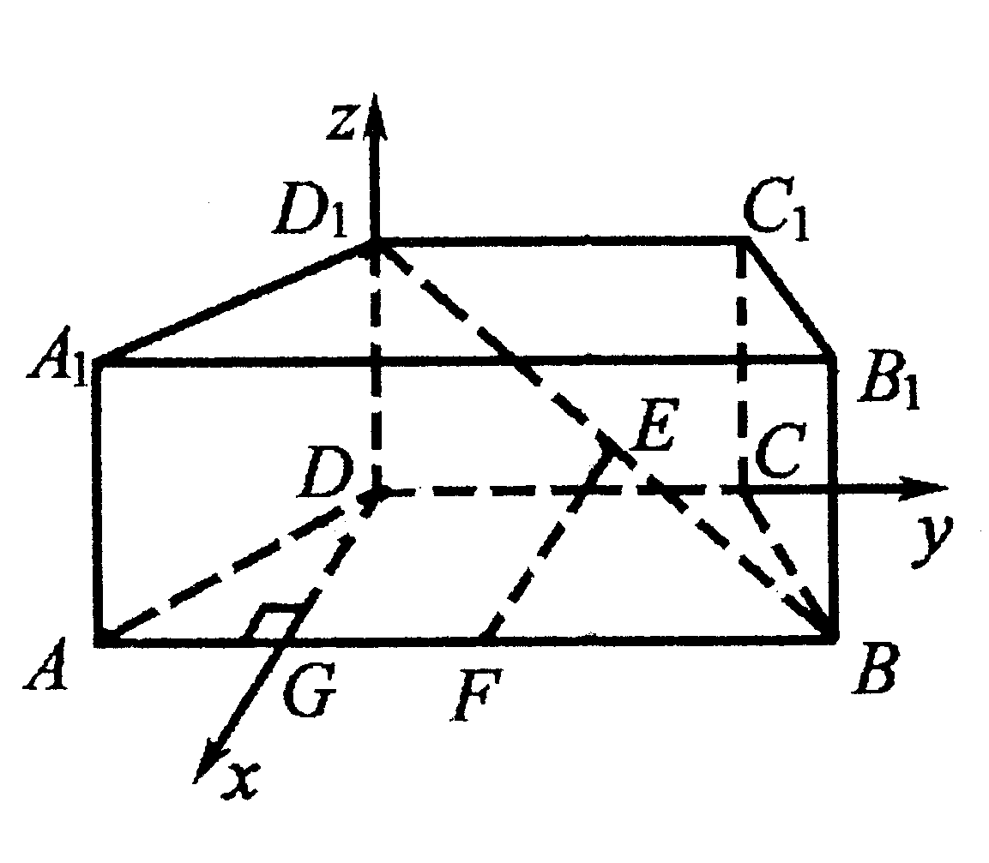
如图，直四棱柱ABCD－A₁B₁C₁D₁中，底面ABCD是等腰梯形，AB∥CD，AB＝2AD＝2DC＝2，E为BD₁的中点，F为AB的中点．
（Ⅰ）求证：EF∥平面ADD₁ A₁；
（Ⅱ）建立空间直角坐标系D－xyz (DG是AB边上的高)，若BB₁=$\frac{\sqrt{2}}{2}$，求A₁F与平面DEF所成的角的大小．
19．(本小题满分14分)
已知函数．
（Ⅰ）如果关于的不等式≥的解集为R，求实数a的最大值；
（Ⅱ）设函数，如果在区间(0，1)上存在极小值，求实数a的取值范围．
20．(本小题满分14分)
定义：离心率的椭圆为“黄金椭圆”．已知椭圆E： 的一个焦点为F (c，0) ( c>0)，P为椭圆E上的任意一点．
（Ⅰ）试证：若a，b，c不是等比数列，则E一定不是“黄金椭圆”；
（Ⅱ）设E为“黄金椭圆”，问：是否存在过点F、P的直线L与y轴的交点R满足？若存在，求直线L的斜率k；若不存在，说明理由．
（Ⅲ）已知椭圆E的短轴长是2，点S (0，2)，求使取最大值时点P的坐标．
